ONLINEVAAZ
Ramazan ve Ahiret Bilinci
22 Mart 2024
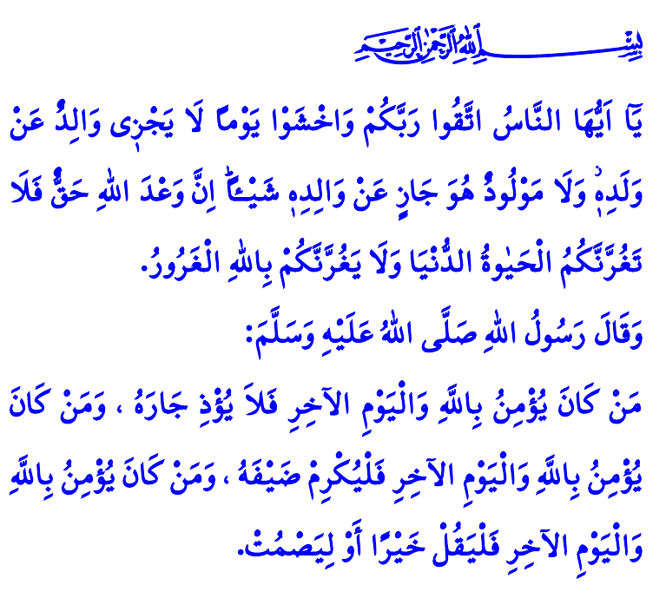
Muhterem Müslümanlar!
Peygamber Efendimiz (s.a.s) bir defasında ashabına şöyle buyurmuştu: “Ben, dünyada bir ağacın altında kısa bir süre gölgelendikten sonra yola koyulup oradan ayrılan bir yolcu gibiyim.” Bu hadis-i şerif bizlere dünya hayatının ahiret hayatına nispetle çok kısa olduğunu haber vermektedir. Dünyanın geçici nimetlerine tamah edip de ebedi olan ahiret yurdunu unutmamamız gerektiğini hatırlatmaktadır.
Aziz Müminler!
İman esaslarından biri de ahirete inanmaktır. Ahiret, kulluk yolculuğumuzun son durağıdır. Fani dünya hayatından sonra başlayacak olan ebedi hayatın adıdır. Ahiret, bu dünyada yapıp ettiklerimizden hesaba çekileceğimiz, ektiklerimizi biçeceğimiz hasat mevsimidir. Müslüman inanır ve bilir ki, bu dünyadan sonra sonsuz bir hayat var. Ömrünü iman, ibadet ve güzel ahlakla geçirenler için huzur ve mutluluk yurdu olan cennet var. Kendini imandan mahrum bırakanlar, hayatını isyan, günah ve kötülüklerle heba edenler içinse korku ve azap diyarı olan cehennem var.
Kıymetli Müslümanlar!
Allah’a imandan sonra Müslümanın hayatına yön veren en önemli husus, ahiret bilincidir. Peygamber Efendimiz (s.a.s) çok önemli bulduğu bazı konulara insanların dikkatini çekmek için “Kim Allah’a ve ahiret gününe iman ederse” ifadesiyle başlamıştır. Nitekim Allah Resûlü (s.a.s)’in şu hadis-i şerifi buna güzel bir örnektir: “Allah’a ve ahiret gününe iman eden komşusuna eziyet etmesin. Allah’a ve ahiret gününe iman eden misafirine ikramda bulunsun. Allah’a ve ahiret gününe iman eden ya hayır söylesin ya da sussun.”
Değerli Müminler!
Ahiret bilincine sahip olan Müslüman, başıboş yaratılmadığının farkında olur. Allah’ın insana şah damarından daha yakın olduğunu, söylenilen her sözü ve yapılan her işi kayıt altına aldığını bilir. Mahşer gününde yapıp ettiklerinin hepsinden hesaba çekileceği şuuruyla yaşar.
Ahiret bilincini kuşanan Müslüman, Rabbine, kendisine ve çevresine karşı sorumluluklarını yerine getirir. Kendisini ve ailesini, yakıtı taşlar ve insanlar olan cehennem ateşinden korur. Anne babasının duasını almanın gayretinde olur. Onların rızasını kazanmayı Allah’ın rızasını kazanmak olarak görür. Akrabalık hukukuna riayet eder. Komşusuna ikramda bulunur. Muhtaç ve kimsesizlerin dertlerine derman olur. Yetim ve öksüzleri gözetir. Onları bağrına basar. Kendilerine kol kanat gerer. Sevgili Peygamberimiz (s.a.s)’in şu hadisini asla unutmaz: “Müslümanların evleri arasında en hayırlısı, içinde kendisine iyi davranılan bir yetimin bulunduğu evdir…”
Aziz Müslümanlar!
Ahiret bilinciyle yaşayan Müslüman itidallidir; ne dünya için ahiretini feda eder, ne de ahiret için dünyayı terk eder. Bu ikisi arasında dengeli bir hayat sürer. Müslüman güvenilirdir; eliyle ve diliyle kimseyi incitmez. Kimsenin canına kıymaz, malına zarar vermez, iffet ve haysiyetine dil uzatmaz. Müslüman dürüsttür; iş ve ticaret hayatında doğruluktan ayrılmaz. Malını fahiş fiyatla satarak insanları mağdur etmez. Kul ve kamu hakkına riayet eder, harama bulaşmaz.
Ahiret bilinciyle hareket eden Müslüman, zulme rıza göstermez. Zalime asla meyletmez. Dünyanın neresinde olursa olsun mazluma ve mağdura el uzatır. Zalimin karşısında durur, asla onların ve destekçilerinin tarafında yer almaz.
Hutbemi, Yüce Rabbimizin şu uyarısıyla bitiriyorum: “Ey İnsanlar! Rabbinize karşı gelmekten sakının. Ne babanın evlâdı, ne de evlâdın babası için bir şey ödeyemeyeceği ahiret gününden çekinin. Bilin ki, Allah’ın vaadi haktır. Sakın dünya hayatı sizi aldatmasın ve şeytan, ‘nasıl olsa Allah affeder’ diyerek sizi aldatmasın.”
Kaynaklar
Tirmizî, Zühd, 44.
Buhârî, Edeb, 3.
İbn Mâce, Edeb, 6.
Lokmân, 31/33.
Kaynak: Diyanet İşleri Başkanlığı

